Pachet al echipei Asachi - Cupa Socrate 2014
02.02.2014

1.
Aveți în față un poster pentru Gold’s Gym, o rețea americană de centre de fitness.
Î: Ce litere au fost înlocuite prin X și Y?

Răspuns: F T
Comentariu: Cu timpul, cuvântul fat (gras) devine fit (în formă).
Sursă: 9gag.com
Autor: Octavian Sirețeanu, echipa Asachi

2. Într-un clip umoristic al emisiunii ”Nimic Nou” apar trei domnişoare care discută metode de a face asta. Una dintre ele se plânge că nu mai merge cu degetul. În clip se recomandă de a face asta ascultând albumul lui Adrian Enache.
Î: Despre ce discutau domnişoarele?

Răspuns: metode de a voma
Autor: Ion-Mihai Felea, echipa Asachi

3. Conform lui Napoleon Bonaparte, fiecare soldat poartă în ranița sa ”bastonul de mareșal”. Principiul enunțat poate fi aplicat și într-un anumit joc, unde la începutul partidei, pe lângă cele oficiale mai există de 8 ori mai multe potențiale.
Î: Despre ce joc este vorba?

Răspuns: Șah
Comentariu: Principiul expus de Napoleon semnifică faptul că fiecare soldat poate deveni mareșal. În jocul de șah, jucătorul începe cu o singură regină, însă există 8 pioni care au posibilitatea să devină cea mai puternică figură.
Sursă: http://ro.wikipedia.org/wiki/Pion_(%C8%99ah)
Autor: Octavian Sirețeanu, echipa Asachi

4. Banc: Un jucător de șah se plimba cu o domnișoară prin parc. Fiind atacat de huligani, acesta a analizat rapid situația și a decis să facă asta. Banc încheiat.
În anul 1966, Bent Larsen a reușit să-l învingă pe campionul mondial, Tigran Petrosian, doar după ce a făcut asta.
Î: Ce s-a înlocuit prin ”a face asta”?

Răspuns: A sacrifica regina.
Surse: http://shortiki.com/
http://www.chessgames.com/perl/chessgame?gid=1106678,
Autor: Octavian Sirețeanu, echipa Asachi

5. În regulamentul de admitere la Universitatea de Medicină din Chişinău era prezent următorul şir: 9,5, 7,5 şi 5,5. Acest şir este, cel mai probabil, pentru oamenii mai în vârstă, decât pentru proaspeţii absolvenţi de liceu.
Î: Explicaţi-ne, ce înseamnă şirul?

Răspuns: Echivalentul în sistemul actual de notare a notelor din sistemul sovietic (5, 4, 3).
Se acceptă: după sens
Autor: Ion-Mihai Felea, echipa Asachi

6. 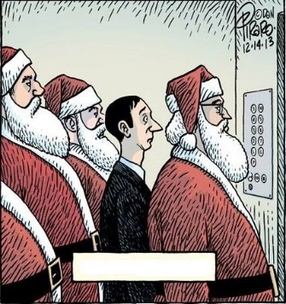
Î: Ce cuvânt este explicat în caricatura dată?

Răspuns: Claustrofobia
Sursă: 9gag.com
Autor: Octavian Sirețeanu, echipa Asachi

7. 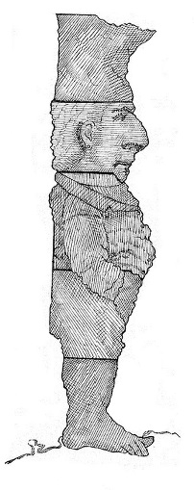
Acesta este elful ficțional MIMAL. În mijlocul cărei republici poate fi găsit acesta?

Răspuns: SUA
Comentariu: Forma lui MIMAL repetă forma și poziția a cinci state americane: Minnesota, Iowa, Missouri, Arkansas și Louisiana. Personajul este un exercițiu mnemotic care ajută la memorarea statelor care se află de-a lungul malului vestic al fluviului Mississippi.
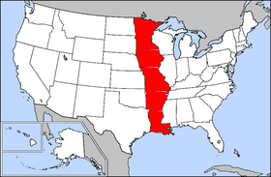
Sursă: http://en.wikipedia.org/wiki/MIMAL
Autor: Octavian Sirețeanu, echipa Asachi

8. Acum câteva secole erau mai multe. Olandezii foloseau Amsterdamul, americanii foloseau Washingtonul, francezii Parisul, rușii - Sankt Petersburgul, mulți spanioli și portughezi - insula Tenerife, iar Georg von Peuerbach a propus utilizarea orașului Oradea. Majoritatea englezilor, preferau localitatea ce din anul 1884 este utilizată de întreaga lume.
Î: Numiți localitatea!

Răspuns: Greenwich
Comentariu: Este vorba de puncte de referință utilizate pentru stabilirea meridianului 0. În prezent se utilizează universal meridianul care trece prin burgul englez Greenwich. În secolul 15, astronomul Georg von Peuerbach a stabilit observatorul din Oradea drept punct de referință pentru meridianul 0.
Sursă: http://en.wikipedia.org/wiki/Oradea
http://en.wikipedia.org/wiki/Prime_meridian
Autor: Octavian Sirețeanu, echipa Asachi

9. Un pilot britanic de raliuri are un punct de vedere neobişnuit în lumea sportului pe care îl practică. Odată, pentru a şi-l demonstra, a urcat un vagabond necunoscut în maşina sa pentru o cursă.
Î: Dar ce încerca el să demonstreze astfel?

Răspuns: că nu este nevoie de copilot în raliuri
Autor: Ion-Mihai Felea, echipa Asachi

10. La englezi se spune că un măr pe zi ţine doctorul departe de uşă. În schimb finlandezii spun că dacă nici X nu ajută, atunci nu mai e nimic de făcut pentru bolnav.
Î: Scrieți în limba finlandeză, ce am înlocuit prin X?

Răspuns: Sauna.
Se acceptă: Doar răspunsul exact.
Comentariu: Finlanda e arhicunoscută pentru tradiţia terapeutică a saunelor sale.
Sursa: George Radu, Finlanda: la noi acasă, ed. Ara, Bucureşti, 1993.
Autor: Orest Dabija.

11. Material distributiv: Cu ce literă se va termina următorul șir: CCLSVTU?

Răspuns: Ș
Comentariu: Șirul coincide cu primele litere ale cuvintelor din propoziție.
Sursă: http://mi3ch.livejournal.com/2080698.html
Autor: Octavian Sirețeanu, Echipa Asachi

12. [Pentru cititor - 321 se citește ca ”trei sute douăzeci și unu”]
Î: În ce stat component al SUA se află districtul cu codul telefonic 321?

Răspuns: Florida
Comentariu: Este vorba despre Zona Cape Canaveral, Districtul Brevard, Statul Florida. Codul telefonic a fost acordat în cinstea numărătoarei inverse la lansarea navelor cosmice, care în SUA au loc de obicei la Cape Canaveral.
Sursă: http://en.wikipedia.org/wiki/Cape_Canaveral
Autor: Octavian Sirețeanu, Echipa Asachi

13. Î: În cazul cărei îmbrăcăminte bărbătești există regula ”Uneori, întotdeauna, niciodată”, dacă aceasta se aplică descendent?

Răspuns: Sacou
Se acceptă: după sens
Comentariu: Este vorba despre regula care dictează care nasturi de la sacou trebuie să fie folosiți. Cel de sus - uneori, cel de la mijloc - întotdeauna, cel de jos - niciodată.
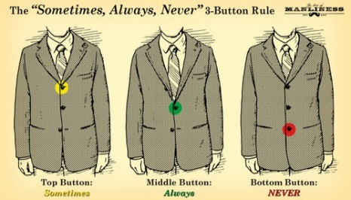
Sursă: http://mi3ch.livejournal.com/2309962.html
Autor: Octavian Sirețeanu, Echipa Asachi

14. Atenție, în întrebare sunt înlocuiri!
Proverb african: ”Dacă vrei să ajungi repede, mergi așa, dacă vrei să ajungi departe, mergi altfel.”
Î: Ce s-a înlocuit prin ”așa” și ”altfel”?

Răspuns: singur, împreună cu cineva.
Sursă: http://koolkwotes.blogspot.com/2012/06/if-you-want-to-go-fast-go-alone-if-you.html
Autor: Octavian Sirețeanu, echipa Asachi

15. Un site pe care sunt evaluate cele mai bune 100 de site-uri porno gratuite, a acordat fiecărui site analizat note pentru câţiva parametri de bază. Printre parametrii respectivi se numără: reîmprospătarea materialului, calitatea filmelor, funcţionalitatea căutării. Un alt parametru se referă la comoditatea navigării astfel. În anii ‘1990, Moldova a fost invadată de astfel de răufăcători.
Î: Cum?

Răspuns: Cu o singură mână.
Sursa: http://www.brobible.com/girls/article/13159126-100-best-free-porn-sites-web-reviewed-and-graded/page-4
Autor: Orest Dabija.

